Студент: Пермяков Никита
Группа: М8О-108Б-19
Номер по списку: 21

Тема: Знакомство с языком МИКРОЛИСП.
Отображение программ из МИКРОЛИСПа в С++.

Лабораторная работа № 1

Вариант: Общий (15.02.2021)

Распечатка файла zeller.cpp
>//zeller.cpp
//zeller.cpp
#include "mlisp.h"
double day__of__week();
double zeller(double d, double m, double y, double c);
double neg__to__pos(double d);
double birthday(double dw);
extern double dd;
extern double mm;
extern double yyyy;
double day__of__week(){
return zeller(dd,
(mm < 3 ? mm + 10. : mm - 2.),
remainder((mm < 3. ? yyyy - 1. : yyyy), 100.),
quotient((mm < 3. ? yyyy - 1. : yyyy), 100.)
);
}
double explicit_form(double d, double m, double y, double c){
((d + y) > 0) ? ((quotient(26 * m - 2, 10)) ? quotient(y, 4) : quotient(c, 4)) : ((2 * -1 * c));
return c;
}
double zeller(double d, double m, double y, double c){
return neg__to__pos(remainder(
explicit_form(d, m, y, c), 7
));
}
//(define (neg-to-pos d)
// (cond((< d 0)(+ d 7))
// (#t d)
// )
//)
double neg__to__pos(double d){
return (d < 0. ? d + 7.
: true ? d
: _infinity
);
}
double birthday(double dw){
display("Your were born on ");
display( dw == 1. ? "Monday "
: dw == 2. ? "Tuesday "
: dw == 3. ? "Wednesday "
: dw == 4. ? "Thursday "
: dw == 5. ? "Friday "
: dw == 6. ? "Saturday "
: "Sunday " );
display(dd);display(".");
display(mm);display(".");
return yyyy;
}
double dd = 4.;
double mm = 2.;
double yyyy = 2000.;
int main(){
display(birthday (day__of__week()));
newline();

return 0;
}

Скриншот запуска в C++(белый шрифт на
ЯРКОМ ЧЕРНОМ фоне)
>
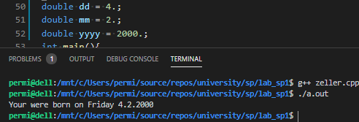

Скриншот запуска в DrRacket
>
